

АДМИНИСТРАЦИЯ КРУТОВСКОГО СЕЛЬСКОГО ПОСЕЛЕНИЯ

ПОСТАНОВЛЕНИЕ

от 16 февраля 2021 года № 11а
О нумерации домов по д. Верхнее Красное Крутовского сельского поселения

уг.

В соответствии с областным законом от 22 июня 2006 года №68-з «О мере социальной поддержки отдельных категорий граждан, работающих и проживающих в сельской местности, поселках городского типа или городах на территории Смоленской области», по оплате жилья и коммунальных услуг»

ПОСТАНОВЛЯЮ:

1. Утвердить прилагаемый порядок предоставления и расходования средств, выделяемых в 2008 году из бюджета муниципального образования «Велижский район» по предоставлению мер социальной поддержки работникам здравоохранения работающих и проживающих в сельской местности, поселках городского типа, определенных областным законом от 22 июня 2006 года № 68-з « О мере социальной поддержки отдельных категорий граждан, работающих и проживающих в сельской местности, поселках городского типа или городах на территории Смоленской области», в виде ежемесячной денежной выплаты в размере 440 рублей.

2. Контроль за исполнением постановления возложить на заместителя Главы муниципального образования В. М. Соловьеву.

В. В. Самулеев

В соответствии с решением Совета депутатов Крутовского сельского поселения№3от 5 марта 2014 года Об утверждении Положения о порядке присвоения наименований улицам, площадям и иным территориям проживания граждан муниципального образования Крутовское сельское поселение, а также об установлении нумерации домов, расположенных на её территории Администрация Крутовского сельского поселения

ПОСТАНОВЛЯЕТ

1. Присвоить улице в д.Верхнее Красное Крутовского сельского поселения Велижского района Смоленской области следующий адрес:
а) Российская Федерация, Смоленская область, Велижский район, Крутовское сельское поселение, д.Верхнее Красное, улица Береговая. Улица начинается от улицы Ленинградской по г.Велижу как бы в её продолжение в направлении с востока на запад вдоль правого берега реки Западная Двина. Протяженность улицы 980м.
2.Установить нумерацию домов и присвоить адреса по улице Береговой в деревне Верхнее Красное согласно приложению №1.
3.Копии постановления направить в Руднянское отделение Смоленского филиала ФГУП «Ростехинвентаризация-Федеральное БТИ»;Межрайонную ИФНС России№7 по Смоленской области, Территориальный отдел Управления Росреестра по Смоленской области,ТП в г.Велиж МО УФМС России в г.Рудня,Межмуниципальный отдел МВД РФ «Велижский».
4. Настоящее постановление вступает в силу со дня его подписания Главой муниципального образования Крутовское сельское поселение и подлежит размещению на странице муниципального образования Крутовское сельское поселение в информационно-телекоммуникационной сети «Интернет» (http:// krutoe.admin-smolensk.ru).

Глава муниципального образования
Крутовское сельское поселение Н.А.Фёдоров

Приложение 1
Карта- схема нумерации домов
по д. Верхнее Красное

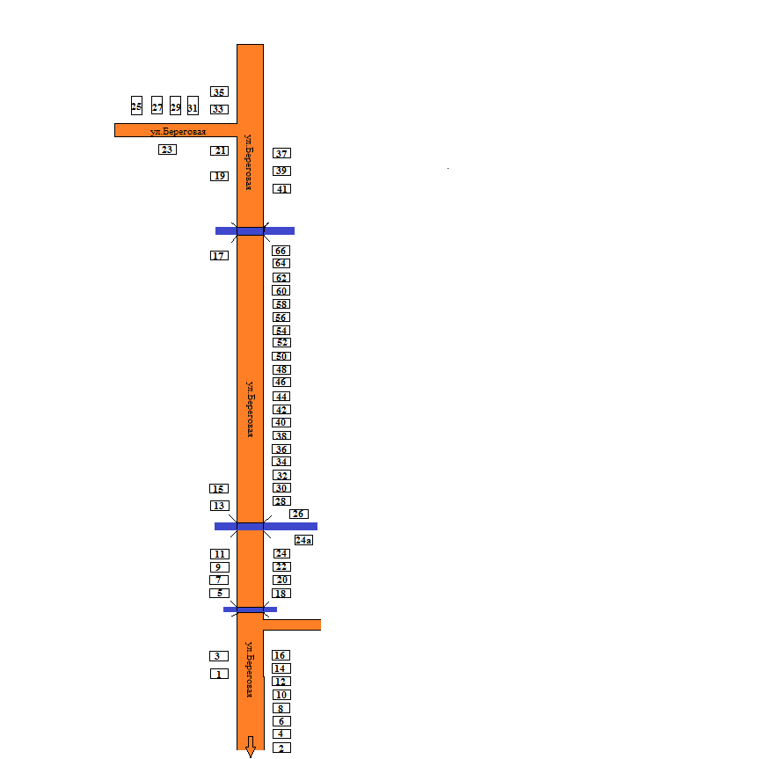

Приложение№2
К постановлению Администрации
Крутовского сельского поселения
№  П.п | Сведения о  владельце | Наименование объекта недвижимости | Адрес | Примечание
1. | Богова Надежда Ивановна | Ж.д.S= 43,9  Кад.№67-67-07/175/2007-158  Зем уч.S=3500м2,кад.№  67:01:0230101:0010 | РФ,Смоленскаяобласть Велижский район Крутовское СП  д.Верхнее Красное  ул.Береговая, д24А
2. | Укрещенок Александр Иванович | Ж.д.S= 78,9  Кад.№67:01:0230101:72  Зем уч.S=3026м2,кад.№  67:01:0230101:12 | РФ,Смоленскаяобласть Велижский район Крутовское СП  д.Верхнее Красное  ул.Береговая, д2
3. | Карпова В.М. | Ж.д.S= 39,7  Кад.№67:01:0230101:83  Зем уч.S=3500м2,кад.№  67:01:0230101:115 | РФ,Смоленскаяобласть Велижский район Крутовское СП  д.Верхнее Красное  ул.Береговая, д48
4. | Куреина С.Н. | Ж.д.S= 40,4  Кад.№67:01:0230101:102  Зем уч.S=3500м2,кад.№  67:01:0230101:11 | РФ,Смоленскаяобласть Велижский район Крутовское СП  д.Верхнее Красное  ул.Береговая, д26
5. | Матвиенко О.С. | Ж.д.S= 26,0  Кад.№67:01:0230101:69  Зем уч.S=3200м2,кад.№  67:01:0230101:55 | РФ,Смоленскаяобласть Велижский район Крутовское СП  д.Верхнее Красное  ул.Береговая, д.12
6. | Матвиенко О.С. | Ж.д.S= 41,1  Кад.№67:01:0230101:95  Зем уч.S=3150м2,кад.№  67:01:0230101:35 | РФ,Смоленскаяобласть Велижский район Крутовское СП  д.Верхнее Красное  ул.Береговая, д10
7. | Матвиенко О.В. | Ж.д.S= 37,0  Кад.№67:01:0230101:92  Зем уч.S=2690м2,кад.№  67:01:0230101:153 | РФ,Смоленскаяобласть Велижский район Крутовское СП  д.Верхнее Красное  ул.Береговая, д18 | Продано
8. | Емельянова В.А. | Ж.д.S= 48,7  Кад.№67:01  Зем уч.S=2800м2,кад.№  67:01:0230101:22 | РФ,Смоленскаяобласть Велижский район Крутовское СП  д.Верхнее Красное  ул.Береговая, д25
9. | Киселев Игорь Павлович | Ж.д.S= 40,3  Кад.№67:01:0230101:220  Зем уч.S=1500м2,кад.№  67:01:0230101:107 | РФ,Смоленскаяобласть Велижский район Крутовское СП  д.Верхнее Красное  ул.Береговая, д22
10. | Заборовская Л. | Ж.д.S= 63,0  Кад.№67:01:0230101:219  Зем уч.S=3200м2,кад.№  67:01:0230101:29 | РФ,Смоленскаяобласть Велижский район Крутовское СП  д.Верхнее Красное  ул.Береговая, д5
11. | Заборовская Л. | Ж.д.S= 70,8  Кад.№67:01:0230101:81  Зем уч.S=3500м2,кад.№  67:01:0230101:25 | РФ,Смоленскаяобласть Велижский район Крутовское СП  д.Верхнее Красное  ул.Береговая, д20
12. | Сысолятин Александр Ильич | Ж.д.S= 61,7  Кад.№67:01:0230101:88  Зем уч.S=3300м2,кад.№  67:01:0230101:1257 | РФ,Смоленскаяобласть Велижский район Крутовское СП  д.Верхнее Красное  ул.Береговая, д4
13. | Котова Наталья Васильевна | Ж.д.S= 39,5  Кад.№67:01:0230101:87  Зем уч.S=2800м2,кад.№  67:01:0230101:16 | РФ,Смоленскаяобласть Велижский район Крутовское СП  д.Верхнее Красное  ул.Береговая, д17
14. | Адомяко Алексей Владимирович | Ж.д.S= 86,8  Кад.№67:01:0230101:86  Зем уч.S=3300м2,кад.№  67:01:0230101:12 | РФ,Смоленскаяобласть Велижский район Крутовское СП  д.Верхнее Красное  ул.Береговая, д2
15. | Васильев Александр Викторович | Ж.д.S= 37,0  Кад.№67:01:0230101:92  Зем уч.S=2690м2,кад.№  67:01:0230101:153 | РФ,Смоленскаяобласть Велижский район Крутовское СП  д.Верхнее Красное  ул.Береговая, д18
!6. | №10 от 19.08.2019г | Ж.д.S= 47,5  Кад.№67-67-07/120/2007-352  Зем уч.S=4300м2,кад.№  67:01:0230101:0058 | РФ,Смоленскаяобласть Велижский район Крутовское СП  д.Верхнее Красное  ул.Береговая, д.38

3. | Ясенок Владимир Илларионович-- | Жилой дом общей площадью  20м2 с кадастровым номером  67:01:0230101:97 | Смоленская область Велижский район д.Верхнее Красное  Ул.Береговая,д44
4. | Титова Елена  Евдокимовна | Жилой дом  общей площадью 30м2 | Россия.  Смоленская область  Велижский Район  д.Верхнее Красное ул.Береговая,д.40
5. | Ясенок Наталья  Евдокимовна | Жилой дом  общей площадью 31м2 | Россия,  Смоленская Область  Велижский Район  Д.Верхнее Красное  Ул.Береговая, д.46

